乘政策东风 测试仪器综合服务行业助力科学仪器“中国创造”
来源： 大京网
科学测量仪器作为国家战略性产业,是国家科技和综合国力的重要体现,对促进国家高端科技产业发展具有特殊的地位和至关重要的作用。
在刚刚结束的全国两会上,多位代表和委员针对我国科技自强建言献策,而作为制造业龙之眼的科学仪器测量行业也备受关注。第十三届全国人大代表李霞提出,高端科学仪器设备自主可控已成为创新型国家建设的“命门”,建议尽快解决科学仪器设备严重依赖进口,夯实国家科技自立自强根基。
2022年是十四五规划发展的第二年,也是速增长转向高质量发展的关键之年。展望远景,我们面临哪些机遇与挑战?中国科学测量仪器市场将发生怎样切实的改变?
测试仪器综合服务助力国产仪器自主研发崛起
据前瞻产业研究院数据统计,截止2020年我国重大科研仪器研制共780个项目获得资金资助,总投入金额约95.5亿元。国家政策的扶持力度越来越大,部分企业的技术研发实力越来越强,未来也会有更多的资金投入到仪器设备的研发中。
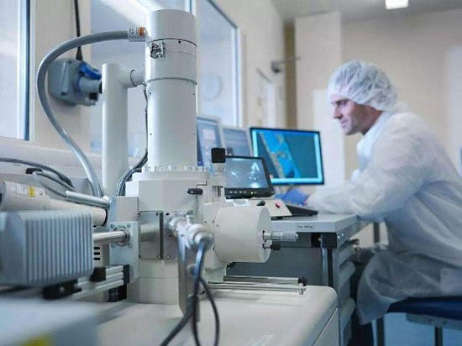
然而,目前我国仪器行业自主创新能力依然薄弱,一些高端产品和核心技术等方面与落后目前世界一流的仪器设备生产水平仍存在一定差距。由于国产科学仪器不能完全满足科学研究和企业生产的需求,致使我国在科研和生产领域使用的科学仪器设备绝大部分依赖进口,高端科学仪器基本被欧美为主的西方国家垄断,科学仪器已成为我国第三大进口产品,仅次于石油和电子元器件。
在国家大力支持国产科学仪器设备生产研发制造的政策背景下,如何在减少制造业企业测设仪器进口依赖的同时,保证国内制造业研发生产水平对标世界前列是行业面临的共同问题。解决问题的途径一是提高科学仪器自主研发水平,二是提升进口科学仪器设备的利用率,节约研发资金以专注国产高端科学仪器设备的研发与生产。因此,推行测试仪器综合服务便成为了推动国内科学仪器发展的重要路径。
提高设备利用率规避风险 测试仪器综合服务助企降本增效
随着近年来国家政策的扶持,国内涌现出一大批“专精特新”高新技术企业。然而当下疫情的阴霾依然笼罩,经营受到影响的企业,研发投入经费也随之受限,那些实际使用频率不高却价格昂贵的仪器设备一时成为了企业研发路上的一座大山。
对于许多高科技企业,特别初创中小企业来说,一个新项目或新产品的研发投资生产往往存在许多不确定性。如果在中标后才开始购买价格不菲的测试仪器,可能会因到货周期长而错失合作机会;而如果在中标前斥巨资购买仪器设备,虽然能够应对紧急的生产需求,但是市场发生变化时也会陷于被动,设备可能因未中标或买错导致不符合测试要求而闲置,二手售出又会折旧,从而浪费了大量的流动资金。同时,某些设备的实际使用频率低,而企业却要付出巨额的资金成本,还可能遇到各种市场与技术风险。
在疫情反复的影响日益加深的背景下,许多大型企业对采购科学仪器设备变得慎重甚至停止采购。即使有足够的资金购买最新的测试仪器,企业也会对技术更新带来的风险有所顾虑。
因此,如果使用测试仪器综合服务的方式满足企业的研发需求,不仅资金投入小,更能规避市场与技术的变化而带来的风险。同时,在测试仪器综合服务体系下,测试仪器的高效使用和流转,更是在我国中高端测试仪器设备严重依赖进口的情境下,保证我国科技研发,助力我国测试仪器设备生产厂商发展的不二之选。
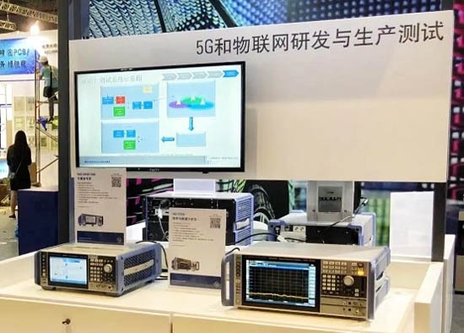
测试仪器综合服务兴起于上世纪60年代,目前在欧美已经成为一种成熟的市场模式。其主要面向各类研发单位与生产制造企业,特别是高科技企业,提供包括租赁、销售、维护、计量及测试环境搭建、系统研发在内的全链条一站式综合服务,以满足企业技术研发、生产测试等需求,提高企业运营效率,降低成本。
严峻的市场形势让越来越多的高科技大厂改变了过去测试仪器一味购买的习惯,而开始选择以租代买的新方式。借助测试仪器综合服务的优势,这些高新技术企业能够快速使用上国际先进的仪器。深圳某科技企业相关负责人认为:“如果没有投入大量资金购买仪器设备,可以将更多的资金用在最重要的地方,比如新产品研发,以及工程师和技术工人的培训。”
政策东风为测试仪器综合服务行业带来新机遇
随着国家大力支持科学仪器测量行业发展,测试仪器综合服务也迎来新的历史发展机遇。
在发达国家,企业普遍采用购买与租赁模式相结合的方式来满足需要。在欧美、日本等发达国家和地区,科技仪器应用市场有70%左右的份额是购买,30%是租赁。租赁业务在国外发展已经非常成熟,许多大的通信设备生产制造与运营企业均是测试仪器综合服务服务的受益者,它们每年都从仪器租赁市场上租赁高端测试仪器来满足中、短期的测试需求。
据中国高新技术产业导报市场调查显示,我国企业租赁仪器设备的比例仅有1%。这是由国内企业的理念和比较粗放的管理模式造成的,不过两会的政策东风将为我国测试仪器综合服务业务行业带来新机遇。
十四五规划的新时代,也是疫情背景下企业追求降本增效的新时代。重资产购买的仪器设备70%的时间会被闲置;仪器测量技术持续迭代,企业也面临仪器边际效益的降低和仪器使用寿命短的考验。而测试仪器综合服务却能很好解决企业的这一痛点。
通过使用测试仪器综合服务,企业不仅能够以少量资金使用大量科学仪器进行生产、测试及研发,同时通过租赁仪器设备,即用即还,也无须产生设备购买后长期维保、校准、折旧和弃置成本,做到低成本高产出,有效提高企业的资金利用效率。不仅如此,通过测试仪器综合服务业务,企业还能快速找到和灵活使用匹配检测、研究和生产所需要的仪器设备,大大降低时间成本,规避市场的不确定风险,使研究和生产更便捷、安全、高效。
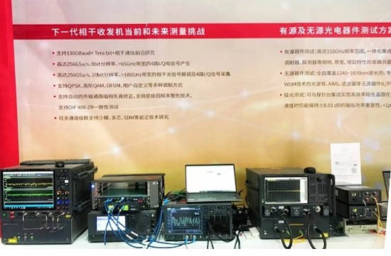
众所周知,优秀的企业不会将大量的现金沉淀到固定资产的投资中去,资金只有在流动中增值,闲置的固定资产不会产生利润。同理,国家要实现国内科学仪器设备自主研发企业的崛起,就必须将有限的资金实现利用率最大化,实现进口设备利用率最大化。乘着政策的东风,国内测试仪器综合服务行业即将迎来发展机遇期。该行业的龙头公司如君鉴科技、东方中科(002819)等,都具有专业的服务和海量的仪器设备资源池,免去企业现金压力及购买后一些列维修保养、配件整合、运输拆装、检验校准等的繁琐过程,帮助企业将更多的资金和精力专注于研发生产。同时,也为我国国产科学仪器自主研发留出更多资金和时间空间,助力国产科学仪器制造业超越发展。

